**引子：我的孩子每天都在玩Ipad。为什么不在这过程中给她一些指导，让她学一些东西？**

首先，我们针对的年龄层次是：学前

根据日常小孩的分类：

* 出生到1周岁：（baby，婴儿期）
* 1到3周岁：（toddler，幼儿期）
* 3到5周岁：（Preschool，学龄前儿童）
* 5-12岁:（Gradeschooler，学龄期）
* 12-18岁（Teen，青少年）

——[美国怎么给小孩分年龄段的](http://www.sohu.com/a/127401984_625700)

既然是学前，而在1到3周岁属于幼儿期，而在皮亚杰的《发生认识论原理》里属于感知运动阶段，儿童的活动还不具备内化能力，而在前运演阶段，儿童开始以符号作为中介来描述外部世界。

所以学前，我们指的就是4-7周岁的儿童，而对于目前市面上的儿童编程培训机构，都是针对（6岁以上）的居多，目前市面上的流行的课程设置都是：

图形化编程（Scratch适用于8岁以上用户）——代码编程（python）——项目编程，这三大类；

（ps：编程猫有在最新研发出属于自己的编程猫游戏软件，自称为3.0时代——[编程猫Kids上线 给4-7岁孩子一个“弯道超车”的机会](https://www.codemao.cn/news/8)）

商业上：

目前的商业模式就是：线上培训+线下实体店模式；

有些公司，例如编玩边学一开始是走线上模式，因为线下模式的扩张远远不如线下模式，但是后期还是转型成了线上+线下的模式，而目前这些被投资的编程公司，覆盖面还不算太广，最多就是在一些新一线城市：西安、武汉等，或者长沙、成都、沈阳这些二线城市开设线下店。

举几个例子：

**编程猫**

1.简介：深圳点猫科技有限公司（以下简称编程猫）于2015年3月在深圳成立，自主研发了国内著名图形化编程工具平台，包括2D图形化编程创作平台“源码编辑器”、3D图形化编程创作平台“代码岛”和教师教学管理系统“未来教室”。通过学习编程猫，青少年用户可以轻松创作出充满奇思妙想的游戏、软件、动画、互动故事等作品，全方位锻炼逻辑思维能力、任务拆解能力、跨学科结合能力、审美能力和团队协作能力等综合素养，建立起坚实的STEAM学科基础。

2.开设&加盟：深圳总部、



3.优势：

[2019年1月15日，中央电教馆全国教育信息技术2018年重点课题《人工智能时代小学创意编程课程的设计研究》的开题报告，在首都师范大学召开。深圳点猫科技有限公司首席执行官李天驰为课题组负责人，首都师范大学刘军副教授与深圳点猫科技有限公司首席学术官夏立博士为课题组副组长，联合首都师范大学教育教育系与深圳点猫科技有限公司组成联合课题组，将在未来的三年内，对少儿编程领域的如下领域：游戏化编程学习的设计与应用研究、我国小学编程课程与学科统整研究、编程教育领域中协同知识建构的研究、欠发达地区编程教育的研究、AI双师教学在小学编程课程中的应用研究、中小学编程能力评价研究，开展深入讲究。项目评审组成员，北京师范大学武法提教授与首都师范大学刘菁教授对该课题的前景提出了建设性的展望，认为该项目可以极大地弥补我国在少儿编程教育领域内的空白，科学地为少儿编程的教育、课程改进以及人才培养等方面，提供学术研究与实证数据。](https://www.codemao.cn/news/17)

STEAM教育、被国家队入股、知名度较高。

4.课程体系

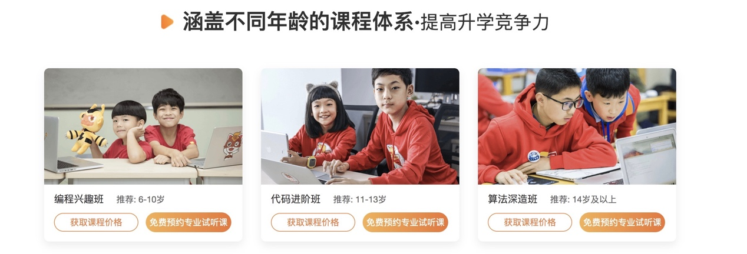

**极客晨星**

1.简介：极客晨星是一家儿童编程教育机构，主要面向**一至七年级**（6-12）的孩子，向其提供趣味编程、初级至高级算法的编程课程。团队结合孩子情况，做出4套课程体系，分别涵盖可视化编程逻辑概念、初级/中级算法、js、python、C等工作语言及国际高级信息奥林匹克竞赛。（**新东方投资**）

2.开设及加盟：

北京、湖南（邵阳）、吉林、辽宁沈阳市2家、山东聊城2家、山东东营；加盟费（15W）

3.优势：

在少儿编程领域，因为前期投入大、周期长，多数公司不会选择自己开发编程工具，更多的是课程开发。

4.课程体系

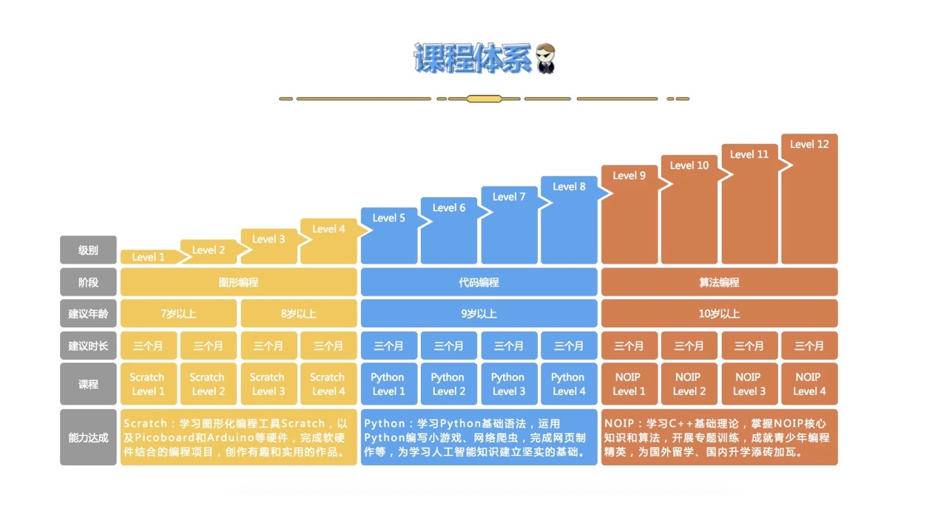

**编玩边学**

1.简介：编玩边学，是一家面向7-18岁青少年的编程教育平台，其主要模式是**在线一对六直播**授课，课程主要有图形编程、代码编程及算法编程。

2.开设&加盟：深圳2家、江苏扬州、武汉分公司

3.优势：

据悉，编玩边学已经在武汉建立了教师基地。今年3月教师基地正式成立以来，已搭建培养了近100名全职老师队伍，而这个数字比公司总部在过去2年内培养的老师总额还要多。之所以选择武汉，郝祥林解释说，一方面，武汉拥有全国最多的在读大学生，高校数目仅次于北京，且人力成本低于一线城市；另一方面少儿编程教师薪资再高，在北上深难以与IT行业程序员竞争，但在武汉能留住优秀的人才，能够确保师资队伍的稳定。

获取生源的方式：

郝祥林介绍说，生源的获取一直是多数培训机构面临的难题。为了解决这个问题，编玩边学已经研发出手游快速图形化编程技术及瞬时MC游戏编程技术用于用户的拉新和留存。

在这次采访中，郝祥林透露说，**编玩边学已经探索出新的获客模式——“‘4×’体验课”。**即学员付费99元即可体验4节真人老师1v6在线小班课；学员家长需完成每堂课的打卡任务，将自己的编程作品晒朋友圈并获取亲友与同学家长对作品的点评；完成4次打卡之后，学员将获得99元学费的全额返还，和报正式课程的优惠奖学金。

这一模式其实并不算创新，大多培训机构都会采用免费体验或返费的形式获客，但相比较大多采用的1次体验课模式。郝祥林认为，4节体验课模式的优势在于，4堂课实现的连续性、成体系的课程体验，与完整的教务服务，体验效果会更好；另一方面，成本低。郝祥林给记者算了一笔账，1名老师每周可排20个试听班，超过100名试听学员；1个月4次课下来，1名试听学员的教师人力、教务与课程顾问人力，成本均摊下来不到200元。目前成功购买正式课的转化率约30%，客单均价5000元，1个老师单月可转化30名付费学员、15w以上收入，而所有成本不到2万元。

4.课程体系

**综述**

1.通过其开设门店数量，以及媒体报道质量两个方面，编程猫在三家里面是最为突出的，线下门店以及影响力方面都是第一；

2.通过三家的课程体系设定可以发现，其本质都是三个步骤

* 先通过模块拼图、编程游戏等思维培养兴趣，而不是一上来就是写代码
* 培养2年左右才开始真正的进度代码实操部分
* 最终通过完成项目、参加全国比赛

3.其商业模式整体上为：通过线上模式获得流量，如果可以就分发到线下，不行就在线上内部转化留存。

**问题**

1.一个问题：我们到底是针对学前，还是学龄儿童？？？

2.针对第一个问题，因为大部分都是会用到MIT开发的软件——scratch，作为培养编程兴趣入门的软件，但是针对scratch，它是一款少儿（8岁以上）编程教育软件。

3.目前来看，少儿编程行业的断层并非是在学前儿童，而是在Scratch与代码编程之间存在断层。

在低龄段，多数公司会使用Scratch来（拽模块）教学。Scratch对孩子的编程启蒙有很好的作用，但Scratch是基于图形化、拖拽的模式，大多是自我设计和项目的创作，对于如何优化算法、程序涉及不多，因此编程逻辑并不够强。这也就造成了Scratch与代码编程之间的断层，孩子即使学习了Scratch，但依然不会写代码。

这部分就涉及到《全局学习法》以及《发生认识论原理》里提到的一些问题了，主要是前者的《全局学习法》提到说，为什么一开始我们上来就做分解，但是到了真正需要整合的时候我们却无法应用，我想这正好就对应了"Scratch与代码编程之间存在断层问题"。

**额外补充**

通过一位少儿编程从业者（坐标北京、创业公司） 我了解到的在北京的培训机构，大都是从7岁到16岁，及小学至初三的年龄段居多，175元/45分钟，教学模式为1v1，或者1v2；大多数这样的情况；同时，在北京等大城市，父母对教育很看重的会对其教学老师的学历进行一定的要求，例如985、211等；

**参考资料**

1.[少儿编程网](http://kidscode.cn/)

2.[彭博社|中国时下最火的学前教育--编程](http://www.kidscode.cn/archives/2238)

**changelog**

20190402 V1.0